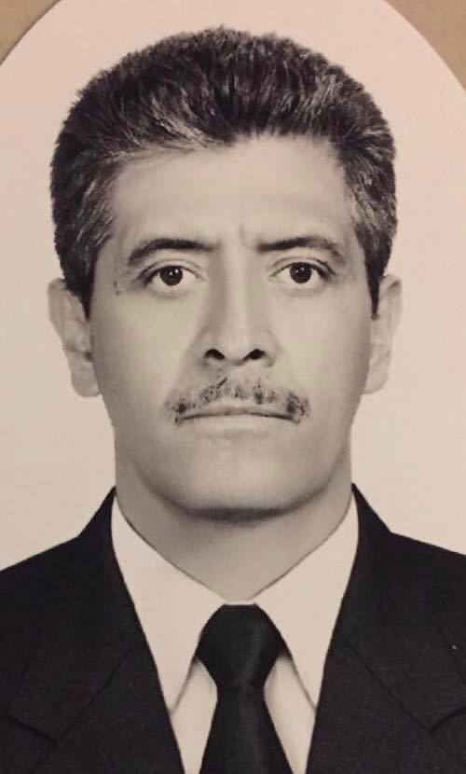
CURRICULUM VITAE
GENERALIDADES
Profesión: Ingeniero Minero Metalurgista
Nombre: Ramon Fernando Batres Tiscareño Domicilio: Prolongacion Zaragoza 601 Int. 513 Fracc. San Telmo CP 20115

Teléfono: Cel. 449 2 87 34 89 y 449 198 56 06; 618 815 3187
Fecha de Nacimiento: 23 de Diciembre 1963 Estado Civil: Casado Lugar de Residencia: Aguascalientes Ags.
E-mail: bateador23@gmail.com
OBJETIVO
Lograr una mayor superación como ser humano, desarrollarme eficientemente en el aspecto profesional, aportando mis conocimientos para un mejor desempeño laboral y ser altamente productivo para la empresa donde preste mis servicios.
ESTUDIOS
INGENIERIA
Unidad Academica Ciencias de la Tierra Universidad Autonoma de Zacatecas (UAZ)
Carrera: Ing. Minero Metalurgista (Titulado) Cedula profesional 1903106 TITULO Registrado a Fojas 063-07 del libro A 190
Periodo: 1983 - 1988

PREPARATORIA
Preparatoria la Luz de Juarez incorporada a la UAZ

EXPERIENCIA LABORAL

1989 – 1991 Supervisor de Mina UNIDAD SAN ANTONIO Contra Estaca Sin. (LUISMIN)

1991 – 1994 Jefe de Mina, Mina Castellana UNIDAD SAN ANTONIO (LUISMIN)

1994 – 2000 Asistente de Mina, Minas COMERMIN, UNIDAD SAN MARTIN Colon Qro. (LUISMIN)

2000 – 2002 Superintendente de Mina Minera Arauco Unidad la Guitarra, Temascaltepec Edo. De Mexico (LUISMIN)

2002 – 2004 Superintendente de Mina, Minas Dore Santa Rita Tayoltita Dgo. (GOLD CORP)

2004 – 2012 Superintendente de Mina, Minas: Santa Rita, Tayoltita, y Santa Lucia. Tayoltita Dgo. (GOLD CORP – PRIMERO MINING)

2012 – 2013 Superintendente General de Minas Distrito San Dimas, Tayoltita Dgo. (PRIMERO MINING)

Nov. 2013 – Jul. 2014 Superintendente General de Operaciones Unidad la Encantada, Ocampo Coahuila (FIRST MAJESTIC)

Jul. 2014 – Sept. 2014 Gerente General Unidad el Pilon, San Martin de Bolaños Jal. (FIRST MAJESTIC)

Sept. 2014 – Mar. 2015 Gerente General Unidad la Encantada, Ocampo Coahuila (FIRST MAJESTIC)

Mar. 2015 – Mar. 2016 Gerente General Unidad del Toro, Chalchihuites Zac. (FIRST MAJESTIC)

Junio 2016 – Sept. 2016 Gerente general unidad minera San Miguel Del Cantil, Santiago Papasquiaro Dgo. (IMLS)

Mayo 2017 – Marzo 2018 Gerente de operaciones Unidad Minera Guanacevi, Guanacevi Dgo. (ENDEAVOUR SILVER)

Marzo 2018 – Agosto 2018 Gerente de operaciones Unidad Minera San Jose, (ARIAN SILVER) Panfilo Natera Zacatecas.

AREAS DE INTERES:

Curso Uso y manejo de explosivos, optimizacion de voladuras por Calvin Konya, Agosto 1995 Cd. De Mexico

Curso de Finanzas para no financieros por Michel Doughet Marzo 1996 Cd. De Zacatecas (UAZ)

Seminario de analisis de investigacion de accidentes e incidentes impartido por DUPONT Marzo 2006

Seminario auditorias efctivas impartido por DUPONT Febrero 2007

Curso Agilidad Financiera por Tony Dimnik, Free Clinton y Rohan Hazelton, Septiembre 2008 CD de Mexico

Participacion en el proyecto mapas de carrera y estructuras salariales con la consultoria en RH TOWERS PERRIN, Agosto 2009 Cd. De Mexico

Seminario SAFETY LEADERSHIP TRAINING Septiembre 2009 Cd. De Zacatecas.

Participación en el proceso de mejora (Sistemas de gestion de procesos) por la consultoria The Higland Group, Marzo 2012 – Marzo 2013 Distrito San Dimas (PRIMERO MINING)

Participación en el proceso de mejora (Sistemas de gestion de procesos) por la consultoria ONE SOUL, Agosto 2015 – Marzo 2016 Unidad del Toro (FIRST MAJESTIC)

VALORES:

- Respeto

- Honestidad

- Humildad

- Lealtad

- Trabajo en equipo

- Responsabilidad

Pasatiempo:

En mi tiempo libre me gusta disfrutar de mi familia, practicar deportes tales como natacion, tenis, convivir con los compañeros de trabajo.

Perfil:

Me considero una persona comprometida en todos los aspectos, con una facilidad de aceptacion en el ambiente laboral, negociador ante sindicatos y comunidad, me adapto a trabajar bajo presion, responsable y respetuoso de las normas y reglas de seguridad y del medio ambiente.

INFORMATICA IDIOMAS
Windows Lengua Nativa: español
Microsoft Office 2010 Ingles: Basico a Intermedio

Software

Surpac
Auto Cad
Briscad

Manejo del sistema SAP

Referencias Personales

Ing. Martin Aguilar Villaseñor (618) 158 90 92
Ing. Miguel Perez Cuevas (618) 158 13 93
Ing. Dante Aguilar Casillas (444) 331 72 92

